Домашнее задание по сольфеджио для 1 класса

- Повторить новую гамму - гамма Фа мажор, Т53, устойчивые/неустойчивые/вводные ступени в Ре мажоре. Сыграть гамму Фа мажор на своем инструменте, затем спеть эту гамму, поднимаясь поступенно вверх и затем спускаясь вниз от нотки к нотке, как по лесенке.
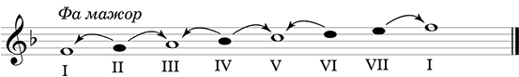

- В данной мелодии подпишите римскими цифрами ступени в мелодии (тональность - Фа мажор)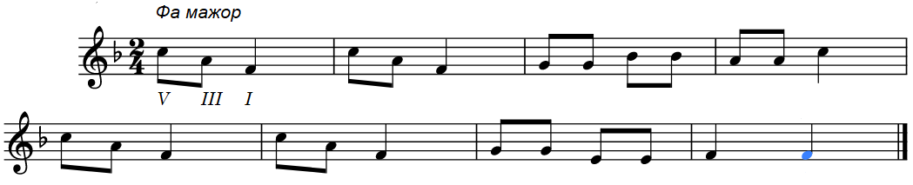

- Данную мелодию сыграйте на своем инструменте, а затем спойте с дирижированием по ноткам.

